**PENGARUH RETURN ON ASSET (ROA), RETURN ON EQUITY (ROE) DAN NET PROFIT MARGIN (NPM) TERHADAP RETURN SAHAM PADA PERUSAHAAN MANUFAKTUR SUB SEKTOR MAKANAN DAN MINUMAN PERIODE 2019-2023**

Skripsi

Sebagai Salah Satu Syarat untuk Memperoleh

Gelar Sarjana Manajemen pada

Program Studi Manajemen



**Oleh :**

**DITA SALSABILA**

**NIM : 2061201012**

**INSTITUT TEKNOLOGI DAN BISNIS AHMAD DAHLAN**

**JAKARTA**

**2024**

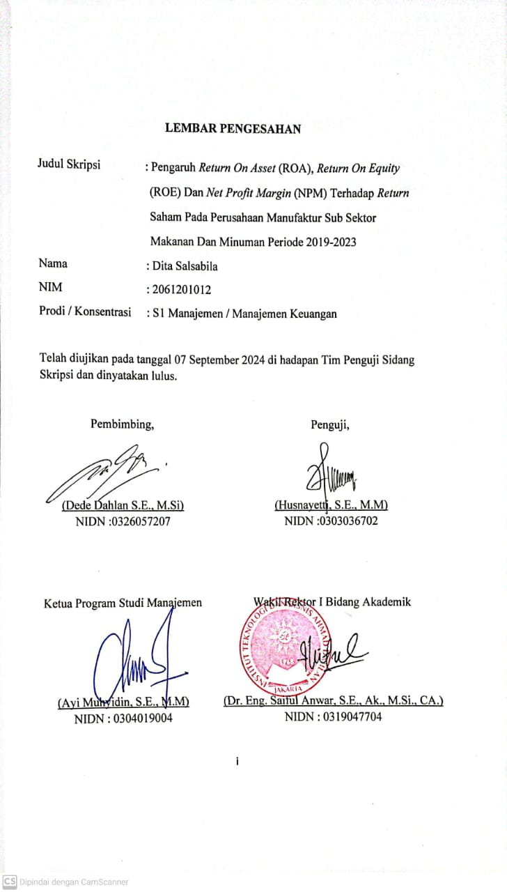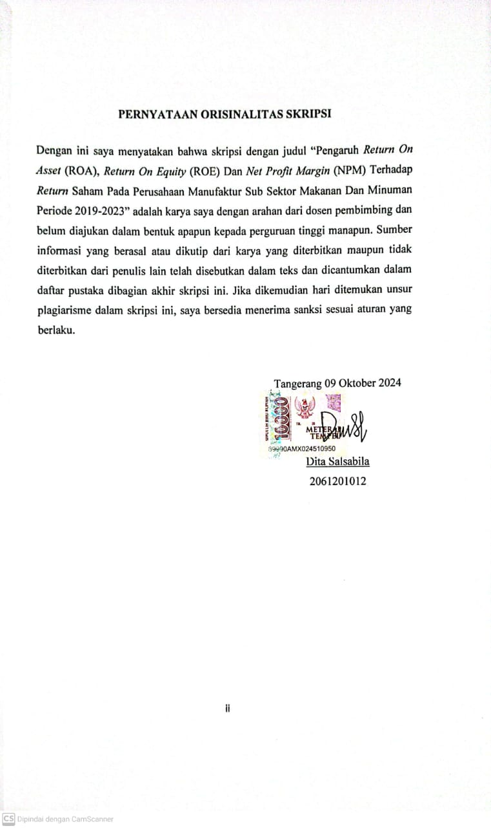

**HALAMAN PERSEMBAHAN**

Teruntuk ayah saya Muhamad Rafiudin dan bunda saya Sri Wilastantini yang saya cintai dan sayangi, terimakasih telah memberikan doa serta dukungannya sehingga saya bisa mencapai titik ini. Semoga allah selalu memberikan keberkahan dan kesehatan bagi keluarga kita, aamiin.

Terima kasih kepada diri saya sendiri, Dita Salsabila yang selalu berusaha keras dan berjuang sejauh ini dan tak pernah menyerah sesulit apapun proses pendidikan dan penyusunan skripsi ini sehingga bisa menyelesaikan dengan semaksimal mungkin.

# **KATA PENGANTAR**

Puji syukur penulis panjatkan kepada Allah SWT yang telah rahmat dan hidayah-Nya berupa keimanan, kesehatan, kesabaran serta ilmu pengetahuan sehingga penulis bisa menyelesaikan skripsi ini yang berjudul “**Pengaruh *Return On Asset* (ROA), *Return On Equity* (ROE) Dan *Net Profit Margin* (NPM) Terhadap *Return* Saham Pada Perusahaan Manufaktur Sub Sektor Makanan Dan Minuman Periode 2019-2023**”. Shalawat serta salam tak lupa penulis haturkan kepada Nabi Muhammad SAW beserta keluarga, sahabat dan umatnya.

Selama penyusunan skripsi ini memperoleh bantuan dari banyak pihak, baik bimbingan, saran, kritik dan bantuan lainnya. Oleh karena itu, pada kesempatan ini penulis mengucapkan terimakasih kepada :

1. Bapak Dede Dahlan S.E., M.Si selaku dosen pembimbing skripsi yang bersedia memberikan bimbingan, arahan serta saran kepada penulis sehingga skripsi ini dapat diselesaikan dengan baik.
2. Ibu Husnayetti, S.E., M.M selaku dosen penguji skripsi atas masukan dan arahan dalam penulisan skripsi ini.
3. Bapak Ayi Muhyidin, S.E., M.M Selaku Ketua Program Studi Manajemen Fakultas Ekonomi Dan Bisnis Institut Teknologi Dan Bisnis Ahmad Dahlan Jakarta.
4. Bapak Dr. Yayat Sujatna, S.E., M.Si., Selaku Rektor Institut Teknologi Dan Bisnis Ahmad Dahlan Jakarta.
5. Selurun dosen ITB Ahmad Dahlan yang telah membantu memberikan ilmu pengetahuan yang tak ternilai selama penulis menempuh pendidikan.
6. Teman-teman di Institut Teknologi Dan Bisnis Ahmad Dahlan Jakarta khususnya mahasiswa S1 manajemen yang sama-sama sedang berjuang menulis skripsi.
7. Rayyanza Malik Ahmad bayi tergemas yang menjadi *moodbooster* dan bisa menghibur penulis sehingga penulis tetap semangat untuk menyelesaikan pendidikan dan skripsi ini.

Penulis menyadari skripsi ini tidak luput dari berbagai kekurangan. Oleh karena itu, penulis memohon maaf atas kekeliruan serta kekurangan yang terdapat dalam skripsi ini. Akhir kata penulis memgharapkan dapat memberikan manfaat bagi saya maupun pembaca.

|  |
| --- |
| Tangerang, 09 Oktober 2024 |
|  |
|  |
|  |
| Dita Salsabila |
| 2061201012 |

# **DAFTAR ISI**

**LEMBAR PENGESAHAN** i

**PERNYATAAN ORISINALITAS SKRIPSI** ii

**HALAMAN PERSEMBAHAN** iii

**KATA PENGANTAR** iv

**ABSTRAK** vi

***ABSTRACT*** vii

**DAFTAR ISI** viii

**DAFTAR GAMBAR** x

**DAFTAR TABEL** xi

**DAFTAR GRAFIK** xii

**BAB I PENDAHULUAN** 1

1.1 Latar Belakang 1

1.2 Pembatasan Masalah 5

1.3 Rumusan Masalah 5

1.4 Tujuan Penelitian 6

1.5 Manfaat Penelitian 7

**BAB II TINJAUAN PUSTAKA, KERANGKA PEMIKIRAN, DAN HIPOTESIS** 8

2.1 Tinjauan Pustaka 8

2.2 Penelitian Terdahulu 15

2.3 Kerangka Pemikiran 19

2.4 Hipotesis 19

**BAB III METODE PENELITIAN** 21

3.1 Desain Penelitian 21

3.2 Objek dan Waktu Penelitian 21

3.3 Variabel Penelitian 22

3.4 Operasional Variabel 23

3.5 Teknik Pengumpulan Data 25

3.6 Teknik Pengambilan Sampel 25

3.7 Teknik Analisis Data 27

**BAB IV HASIL DAN PEMBAHASAN** 32

4.1 Gambaran Umum Objek Penelitian 32

4.2 Deskripsi Data 36

4.3 Analisis Data 62

4.4 Interpretasi Hasil 70

**BAB V KESIMPULAN DAN SARAN** 74

5.1 Kesimpulan 74

5.2 Saran 75

**DAFTAR PUSTAKA** 76

**LAMPIRAN** 81

**DAFTAR RIWAYAT HIDUP** 96

# **DAFTAR GAMBAR**

Gambar 2.1 Kerangka Pemikiran 19

Gambar 3.1 Model Penelitian 23

Gambar 4.1 Hasil Uji Heteroskedastisitas 65

# **DAFTAR TABEL**

Tabel 2.1 Penelitian Terdahulu 15

Tabel 3.1 Operasional Variabel 24

Tabel 3.2 Pengambilan Sampel 26

Tabel 3.3 Daftar Sampel Penelitian 27

Tabel 4.1 Data *Return On Asset* 37

Tabel 4.2 Data *Return On Equity* 43

Tabel 4.3 Data *Net Profit Margin* 50

Tabel 441 Data *Return* Saham 58

Tabel 4.2 Hasil Uji Normalitas 62

Tabel 4.3 Hasil Uji Multikolinieritas 63

Tabel 4.4 Hasil Uji Autokorelasi 64

Tabel 4.5 Hasil Analisis Regresi Linear Berganda 66

Tabel 4.6 Hasil Uji T (Parsial) 67

Tabel 4.7 Hasil Uji F (Simultan) 68

Tabel 4.8 Hasil Uji Koefisien Determinasi 69

# **DAFTAR GRAFIK**

Grafik 1.1 Harga Saham Perusahaan Makanan dan Minuman yang Terdaftar di Bursa Efek Indonesia 2019-2023 2